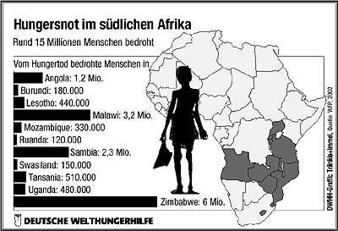

Hungersnot im südlichen Afrika

Rund 15 Millionen Menschen sind bedroht

Im südlichen Afrika bahnt sich eine verheerende Hungerkatastrophe an. Quer durch den Kontinent erstrecken sich die 11 besonders betroffenen Länder – von Angola bis Mosambik. Für die Ernährung von rund 15 Millionen Menschen fehlen bis zum Herbst fast fünf Millionen Tonnen Getreide.

Abwechselnd Dürren und Überschwemmungen bisher nicht gekannten Ausmaßes haben in diesem und im letzten Jahr große Teile der Ernte vernichtet. In Simbabwe hat die Einschüchterung und Vertreibung weißer Farmer die Ernährungskrise zusätzlich verschärft. Jetzt fehlen rund 1,5 Millionen Tonnen Getreide, rund 6 Millionen Menschen sind auf Nahrungsmittelhilfe von außen angewiesen. Die Regierung hat den nationalen Notstand ausgerufen.

Auch in anderen Ländern haben Misswirtschaft und Korruption die Folgen der Naturkatastrophen noch verschlimmert. Dazu kommen die Auswirkungen des Bürgerkriegs im Kongo mit Flüchtlingsströmen und Rebellenüberfällen. So ist zum Beispiel in Burundi die Sicherheitslage weiterhin äußerst angespannt, Verbindungen in manche Regionen praktisch abgeschnitten.

In den ländlichen Gebieten Angolas reicht die Ernte kaum zur Versorgung der Bauern selbst. Für die Versorgung der Städte ist Angola auf Hilfe angewiesen. Mindestens 1,2 Millionen Menschen sind akut vom Hunger bedroht – wie überall sind vor allem die Kinder betroffen. In Sambia und Lesotho hat die Regierung bereits im April den Notstand ausgerufen – der Hunger wird allerdings erst im Herbst seinen Höhepunkt erreichen.

Zu den Ernteausfällen kommen Krankheiten und Seuchen. Das südliche Afrika leidet unter der Verbreitung von AIDS wie keine andere Region der Erde. Weltweit ist die Lebenserwartung im vergangenen Jahrzehnt in allen anderen Entwicklungsländern um etwa anderthalb Jahre gestiegen. Nur in den Ländern südlich der Sahara fiel sie von durchschnittlich 50 auf unter 47 Jahre.

Die Nahrungskrise macht die Menschen immer anfälliger gegen Seuchen. In manchen Ländern breiten sich Choleraepidemien aus, immer mehr Menschen sterben an Durchfällen und einfachen Infektionen. Neben Nahrungsmittel fehlen auch Medikamente und Impfstoffe. Die Deutsche Welthungerhilfe liefert bereits Nahrungsmittel nach Angola, Mosambik und Simbabwe.
------------------------------------------------------------------------------------------------------------------------------------
Deutsche Welthungerhilfe, Grafikdienst Nr.6/2002

